

Relatório de testes

Projeto: Teste de Controle de Inventário

Responsável: Matheus Enrike Ramalho Ortiz

Sumário

Descrição do projeto 3

Objetivo do relatório 3

Abordagem dos testes 3

Ferramenta utilizada 4

Estratégias de testes 4

Verificar se um produto é adicionado a um inventário 4

Verificar se um produto tem sua quantidade incrementada, quando já ele existir no inventário 4

Verificar se é possível buscar um produto pelo nome 5

Introdução

## Descrição do projeto

O projeto simula o gerenciamento de um inventário de produtos, com a possibilidade de adicionar produtos em uma lista com seu nome e quantidade, e buscar produtos pelo nome.

## Objetivo do relatório

O relatório tem objetivo de validar todas as funções de projeto e identificar possíveis erros ou bugs, além de verificar a confiabilidade do código.

Objetivos dos testes

* Garantir a qualidade e confiabilidade do código e que todos as funções estão funcionando corretamente.
* Identificar e corrigir possíveis erros e bugs no código.
* Identificar casos testes corretos e incorretos.
* Verificar se podemos gerenciar um inventário na aplicação.
* Calcular o percentual de sucesso dos testes do projeto.

Ambiente de testes

|  |  |
| --- | --- |
| Sistema Operacional | Windows 11 Pro |
| Versão do .NET Core/Framework | 8.0.0 |
| Ferramenta de Teste | xUnit |
| IDE | Visual Studio 2022 |

Metodologias de teste

## Abordagem dos testes

Os testes foram abordados separando as principais funções da aplicação e testando cada uma individualmente (Testes Unitários). Fazemos o levantamento dos valores esperado de cada função e, a partir de casos de testes, verificamos se resposta confere com a saída esperada.

## Ferramenta utilizada

A ferramenta utilizada é a biblioteca xUnit, que nos permite realizar testes unitários em aplicações .NET, e fica responsável por fazer os testes de caso.

## Estratégias de testes

Dividir as principais funções e testar cada uma separadamente, utilizando diferentes casos de teste para tirar as conclusões finais sobre o teste. Identificar possíveis erros e bugs referentes a respostas dos testes, e anotar quais são as necessidades que não foram satisfeitas. No final, verificar todos os testes novamente em busca de inconsistências durante as transições de teste.

Casos de teste

## Verificar se um produto é adicionado a um inventário

|  |  |  |  |  |  |
| --- | --- | --- | --- | --- | --- |
| Nº | Descrição | Entrada | Saída Esperada | Saída Real | Status |
| Nº 1 | Testar se um produto é adicionado com sucesso | Nome e quantidade do produto | A saída esperada é uma lista com o produto adicionado | Produto adicionado com sucesso | Aprovado |

## Verificar se um produto tem sua quantidade incrementada, quando já ele existir no inventário

|  |  |  |  |  |  |
| --- | --- | --- | --- | --- | --- |
| Nº | Descrição | Entrada | Saída Esperada | Saída Real | Status |
| Nº 2 | Verificar se um produto já existe no inventário e incrementar sua quantidade | Nome e quantidade do produto | Quantidade do produto seja 2 | A quantidade do produto é igual a 2 | Aprovado |

## Verificar se é possível buscar um produto pelo nome

|  |  |  |  |  |  |
| --- | --- | --- | --- | --- | --- |
| Nº | Descrição | Entrada | Saída Esperada | Saída Real | Status |
| Nº 3 | Buscar um produto pelo nome que EXISTE | Nome do produto | Produto que foi buscado | Produto buscado com sucesso | Aprovado |

|  |  |  |  |  |  |
| --- | --- | --- | --- | --- | --- |
| Nº | Descrição | Entrada | Saída Esperada | Saída Real | Status |
| Nº 4 | Buscar um produto pelo nome que NÃO EXISTE | Nome do produto | Produto não encontrado | Produto não encontrado | Aprovado |

Resultados dos testes

|  |  |
| --- | --- |
| Total de Casos de Teste | 4 |
| Casos Aprovados | 4 |
| Casos Reprovados | 0 |
| Percentual de Sucesso | 100% |

Conclusão

Os testes foram realizados com sucesso, e todos os resultados foram aprovados, sendo assim o percentual de sucesso foi 100%, o que significa que a aplicação está funcionando corretamente, de acordo com o esperado.

Anexos

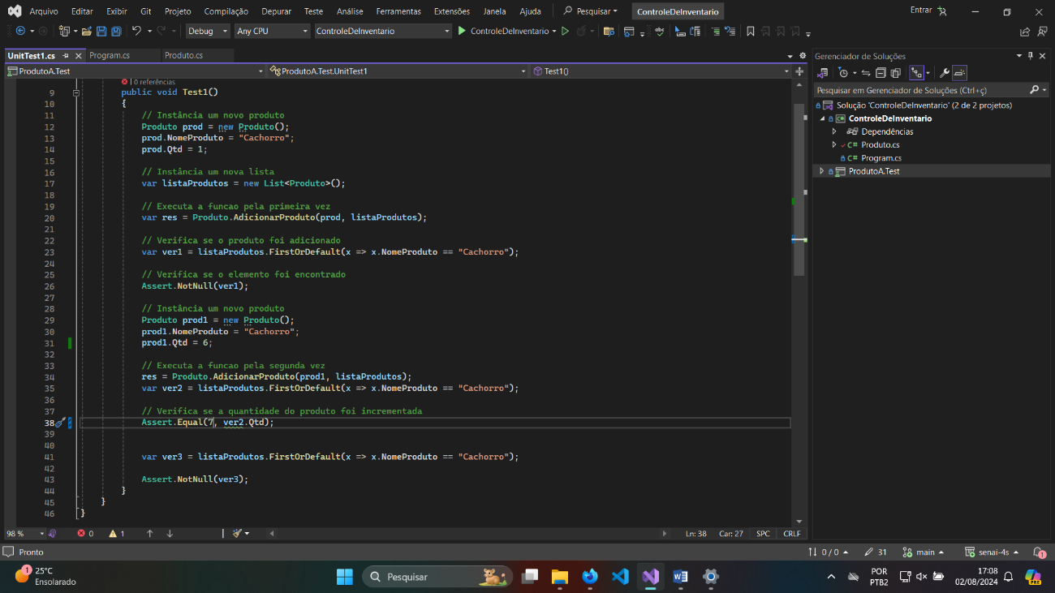

*Classe responsável por fazer os testes*

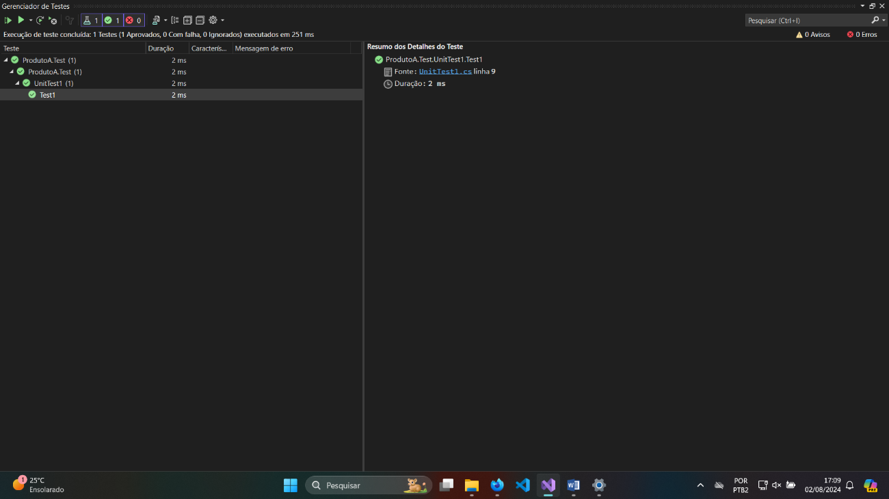

*Log do resultado dos testes*